وزارة التربية الوطنية
ثانوية سي الحواس عين أمقل* تمنراست * قـسم : : 3 عتج₀₁₊₀₂
موسم :2013 - 2014 المدة : ثلاث ساعات فقط
إمتحان الثلاثي الأول في العلوم الفيزيائية
التمرين الأول: ﴿05 نقط ﴾
لدراسة تطورالتحول الكيميائي بين شوارد محلول (S1) بيروكسوديكبريتات البوتاسيوم $\left(2K_{\text{aq}}^{+}+S_{2}O_{8}^{{2−}_{\text{aq}}}\right)$ وشوارد محلول
(S₂) ليود البوتاسيوم $\left(K_{\text{aq}}^{+}+I_{\text{aq}}^{−}\right)$ عند 25 C ⁰ . لهذا الغرض نمزج عند اللحظة ( t = 0 ) حجما (V₁ = 50 ml )
من المحلول ( S₁ ) تركيزه ( C₁ ) مع حجم ( V2= 50 ml ) من المحلول ( S₂ ) تركيزه (C₂ = 1 mol/l ) .
نتابع تغيرات كمية المادة المتبقبة في الوسط التفاعلي في
شكل - 1 -
لحظات زمنية مختلفة فنحصل على البيان الموضح ( شكل -1 )
1 - اكتب المعادلتين النصفيتين ثم معادلة التفاعل الحادث .
علما ان الثنائتين المشاركتين في التفاعل هما :
$\left(S_{2}{O_{8}^{{2−}_{\left(\text{aq}\right)}}}/{{\text{SO}}_{4}^{{2−}_{\left(\text{aq}\right)}}}\right)$ و $\left({I_{2_{\left(\text{aq}\right)}}}/{I^{−_{\left(\text{aq}\right)}}}\right)$.
2 - هل المزيج التفاعلي ستوكيومتري . علل .
3 - حدد التقدم الأعظمي للتفاعل والمتفاعل المحد
)التفاعل تام(
4 - بالا عتماد على البيان احسب التركيز ( C₁ ) .
5 - انشىء جدولا لتقدم التفاعل .
6 - عرف زمن نصف التفاعل واستنتج قيمته بيانيا .
7 - احسب التراكيز المولية للأنواع الكيميائية المتواجدة في
الوسط التفاعلي عند اللحظة ( t _{1/2} ).
8 - احسب سرعة التفاعل عند اللحظة t =10min .
التمرين الثاني﴿05 نقط ﴾:
يتفاعل محلول حمض كلور الهيدروجين مع الزنك وفق المعادلة التالية : في اللحظة
نضع كتلة من الزنك في حوجلة و نضيف لها حجما من محلول حمض كلور الهيدروجين
تركيزه المولي , ولمتابعة تطور التفاعل الكيميائي الحادث نقيس حجم غاز الهيدروجين المنطلق
في الشرو ط التجريبية حيث الحجم المولي ,فتحصلنا على النتائج التالية :
1 - ما هي نواتج هذا التفاعل ؟
2 - أحسب في كل لحظة كمية المادة للهيدروجين و دوّن هذه النتائج في جدول .
3 - أحسب كميات المادة الإبتدائية للمتفاعلات ، مع تحديد المتفاعل المحد إن وجد

4- انجز جدولا لتقدم التفاعل واستنتج العلاقة بين التقدم و .
5- ارسم البيان . ( استعمل مقياس الرسم .
6- ما هي قيمة السرعة الحجمية للتفاعل في اللحظات و ؟ ما ذا تلاحظ ؟ برر ذلك .
7 - أوجد قيمة واستنتج المتفاعل المحد و كذا زمن نصف التفاعل . تعطى : الكتلة المولية للزنك g/mol 65
التمرين الثالث ﴿05 نقط ﴾ :
يمثل الشكل المقابل الفصيلة المشعة لليورانيوم
- 1 - حدد نوع النشاط الإشعاعي المرافق لتحول نويدة إلى نويدة ، اكتب معادلة التفكك.
2 - تتولد عن النويدة النويدة .
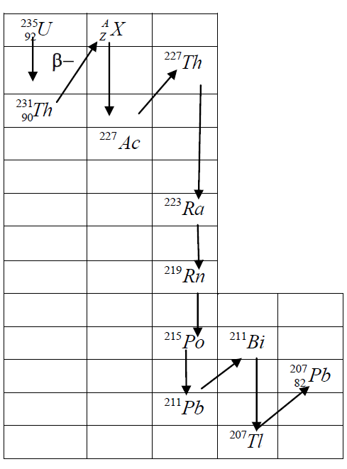
*أ - اكتب معادلة التفكك، وحدد العددينA و Z.
*ب- أعط رمز النويدة اعتمادا على الجدول التالي:
بروتاكتينيوم | نبتونيوم | بلوتونيوم

3 - لماذا تتوقف الفصيلة عند الرصاص ؟
4 - نلخص الحصيلة النووية لفصيلة اليورانيوم في ما يلي:
+ x + y
- حدد كل منx , y
- 5 - نعتبر عينة من اليورانيوم كتلتها m=1(Kg)
5- أ - حدد عدد النوى ₀ Nالموجودة في العينة.
ب - احسب النشاط الابتدائي A₀ للعينة.
جـ - ما هي المدة الزمنية اللازمة لتفكك 10℅
من نوى العينة؟
المعطيات: لا M ( ) =235 (g /mol) , ، زمن نصف العمر: t_{½} =8.5. 10⁸ (ans) , ثابت افوقادرو:N_{a} = 6.02. 10²³ (mol⁻¹)
التمرين الرابع ﴿05نقط ﴾ :

نظا نظائر الفوسفور 31:
- I - الفوسفور32:
نويدة الفوسفور 32 إشعاعية النشاط تستعمل في مجال الطب ، حيث تحقن على شكل محلول في الأوردة
لمعالجة كثرة الكريات الحمراء في الدم.
المعطيات:
m(=1.008665(u) | m(=1.00728(u) | m(³⁰ P) =29.97006(u) | m(³² P) =31.9783(u) | (³² P)= 14.3(jours)
1(u) = 931.5 () | N_{a} =6.02.10²³ | M(³² P)=32 (g/mol) | m( ³⁰Si)=29.967(u) | m(e) =0.000549(u)

₁₇ Cl | S ₁₆ | ₁₅ P | ₁₄Si | ₁₃ Al | ₁₂ Mg | ₁₁ Na

أ (1 - عرف النظائر.
2 - عط تركيب نواة الفوسفور 32.
3 - ما هو الجسيم المنبعث خلال النشاط ؟.
4 - اكتب معادلة تفكك نويدة الفوسفور32.

ب ( نحقن شخصا مصابا بمحلول لفوسفات الصوديوم يحتوي على كتلةm₀ = 10⁻⁸(g) من الفوسفور 32.
1 - احسب عدد الانوية الابتدائية N₀داخل العينة.
2 - أعط قانون التناقص الإشعاعي.
3 - عرف زمن نصف العمر، وبين أن: = .
4 - استنتج قيمة ثابت النشاط الإشعاعي λ للفوسفور 32.
5 - احسب بالبكريل النشاط الابتدائي لعينة من الفوسفور 32.

- II الفوسفور 30:
- - احسب قيمة النقص الكتلي لنويدة ³⁰ P .
- - احسب قيمة طاقة الربط لنويدة ³⁰ P .
- - استنتج قيمة طاقة الربط لكل نوية بالنسبة لنويدة ³⁰ P .
4 - علما أن طاقة الربط لكل نوية بالنسبة لنويدة الفوسفور 31 هي( = 8.48 ( ،
قارن بين: (³⁰ P) ، و) (³¹ P ، ماذا تستنتج؟
5 - علما أن نويدة الفوسفور 30 إشعاعية النشاط ،اكتب معادلة التفكك.
6 - احسب بـ MeV و jouls قيمة الطاقة الناتجة عن هذا التفكك.

إنتهى * بالتوفيق *

** لاتخجل من السؤال عن شيء تجهله , فخير لك ان تكون جاهلا
مرة من أن تظل على جهلك طول العمر**

